KẾ HOẠCH THỰC HIỆN CHỦ ĐỀ GIA ĐÌNH
KẾ HOẠCH TUẦN I: NGÔI NHÀ THÂN YÊU CỦA BÉ (Thời gian thực hiện: Từ 06/10 -24/10/2025)
Thứ  HĐ | Thứ 2 | Thứ 3 | Thứ 4 | Thứ 5 | Thứ 6
Đón trẻ, chơi, thể dục sáng | - Cô đón trẻ với thái độ vui vẻ. Nhắc nhở trẻ cất đồ dùng cá nhân vầ trò chuyện về chủ đề.  - Điểm danh báo xuất ăn cho trẻ.  - TDS: Tập theo lời bài hát:“Cả nhà thương nhau”
Hoạt động học | - Tung bóng lên cao và bắt bóng | - XĐ vị trí đồ vật phía trước, phía sau, phía trên, phía dưới so với bản thân trẻ | - Trò chuyện về ngôi nhà của bé | - Thơ: Giữa vòng gió thơm. | - Vận động theo nhạc: Ông cháu
Chơi ngoài trời | - Làm kèn từ lá chuối.  TCVĐ: Kéo co.  - Chơi tự do | - Chơi ở góc dân gian.  - TCVĐ: gieo hạt  - Chơi tự do | - Xếp các chữ cái bằng hột hạt trên sân .  - TCVĐ: Tìm về đúng nhà của mình.  - Chơi tự do | - Chơi góc vận động  - TCVĐ: Mèo đuổi chuột.  - Chơi tự do. | - Nhặt lá rụng  - TC: Làm con trâu từ lá cây.  - Chơi tự do
Chơi, hoạt động góc | - Góc Phân vai: Đóng vai gia đình đi mua sắm  - Góc xây dựng: Xây ngôi nhà của bé.  - Góc học tập: Đếm đồ dùng gia đình và nối tranh tương ứng  - Góc nghệ thuật: Nặn đồ dùng dụng cụ gia đình  - Góc thiên nhiên: Chăm sóc cây
Ăn, ngủ, vệ sinh cá nhân. | - Rèn kĩ năng rửa tay đúng cách trước và sau khi ăn, sau khi đi vệ sinh, thói quen lau miệng sau khi ăn.
Chơi, hoạt động theo ý thích | - LQ bài thơ giữa vòng gió thơm | - Nghe kể chuyện về chủ đề | - Dạy trẻ kĩ năng rửa tay trước khi ăn. | - Dạy trẻ kỹ năng biết tự rửa mặt, đánh răng. | Học vở kĩ năng sống: Rửa tay trước khi ăn.
Trẻ chuẩn bị ra về và trả trẻ | - Cho trẻ chơi tự do.  - Vệ sinh cá nhân cho trẻ.  - Bình cờ, bình bé ngoan (vào thứ sáu). Trả trẻ.

BAN GIÁM HIỆU DUYỆT  PHÓ HIỆU TRƯỞNG  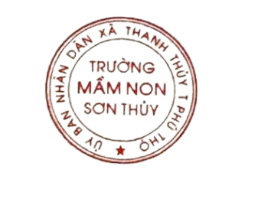  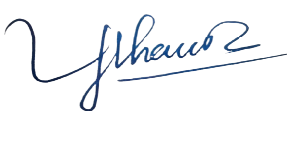 | NGƯỜI LẬP KẾ HOẠCH  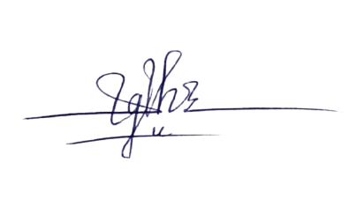  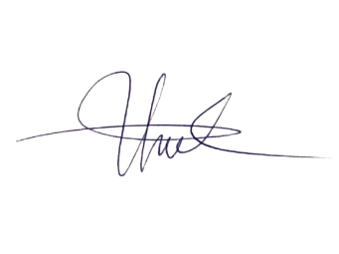  Nguyễn Thị Hoan Hà Thị Thu
Nguyễn Thị Mai

